Импорт данных из других таблиц
В этом уроке вы продолжите изучать возможности работы с несколькими таблицами. Только шагнёте ещё дальше. Если в предыдущем уроке вы работали с несколькими таблицами в одной книге, то сегодня посмотрите, какие возможности есть для работы с несколькими.

Случается, что часть нужных данных лежит в одном файле, а часть — в другом. Можно, конечно, их копировать и объединять, но могут возникнуть две проблемы:
- Лишнее копирование файлов, лежащих в общем доступе, приводит к тому, что кто-то начинает вносить изменения только в одну из копий, и другая теряет актуальность.
- Файлы (книги) перегружаются лишними листами. С ними становится неудобно работать.

Импорт всех данных
Начнём сразу с важного — соединим две разные таблицы.

Допустим, у вас есть таблицы со списком сотрудников разных отделов. А вам хочется иметь одну общую таблицу. Можно, конечно, просто взять и скопировать, но есть способ получше.

💡 Задание 1
- Откройте две таблицы: со списком всех сотрудников (или файл “Список сотрудников.xlsx”) и со списком администрации (или файл “Список администрации.xlsx”).
- Обратите внимание на доступы: первый файл вы можете только просматривать, второй — редактировать. Оба файла нужны только для этого задания, поэтому можете не создавать свои копии.
- В книге «Список администрации» напишите фамилию и имя вашего любимого литературного героя.
- Посмотрите, что произошло на листе «Администрация» в книге «Список сотрудников».

Какой интересный список…

Да. Теперь вы знаете, каких персонажей любят наши студенты.

Только что вы увидели главное преимущество импорта перед копированием: благодаря функции IMPORTRANGE данные остаются связанными в разных файлах. Изменения в файле А автоматически происходят в файле В.

Это очень удобно, если вы берёте какие-то данные из таблицы коллеги. А эти данные могут обновляться, и вам нужно видеть актуальную версию. Или наоборот: у вас есть таблица со списком оплат от клиентов, в которую постоянно кто-то вводит новые значения, и вам нужно, чтобы эти данные добавлялись в таблицу с отчётом о прибыли и убытках.

Это уже не первая формула, которую вы изучаете в курсе. Попробуйте разобраться с тем, как она работает.

Сколько аргументов у функции IMPORTRANGE?
- 1
- 2
- 3
- 4

Верный ответ: 2 - Между аргументами всегда стоит ;, поэтому аргументов всегда на один больше, чем символов ;. В формуле всего одна точка с запятой, значит, аргументов два. Всё верно!

Что нужно написать во втором аргументе функции IMPORTRANGE ?
- название листа, из которого нужно импортировать данные
- диапазон, куда нужно вставить импортированные данные
- диапазон данных, которые нужно импортировать
- диапазон непустых ячеек в таблице-доноре

Верный ответ: 3

Разберём формулу подробно:

Формула IMPORTRANGE включает в себя два аргумента:

1) ссылку на файл, откуда надо импортировать данные;
2) диапазон ячеек в файле, который надо перенести. В адресе диапазона прописывается название листа, поскольку в файле листов может быть несколько.

💡 Так как оба аргумента не числовые, их следует писать в двойных кавычках.

Второй аргумент может быть любым. То есть вам необязательно импортировать все существующие данные — можно взять только нужные. Например, из большой выгрузки об оплатах вы можете импортировать только два столбца с фамилией клиентов и суммой оплаты.

Вернёмся к салону для кудрявых. Представьте, что вы наняли очень принципиального бухгалтера, который не доверяет свои рабочие файлы даже вам, основателям салона. Когда вы попросили его прислать зарплатную ведомость, он отправил вам ссылку на файл с режимом доступа «Только просмотр». Бухгалтер вежливо объяснил: «Зарплаты — дело критической важности. Если вы случайно что-то испортите в исходном файле, сотрудники могут недополучить какую-то сумму, а этого допустить никак нельзя».

«В принципе, бухгалтер прав», — подумали вы. Да и зачем вам полный доступ, если есть IMPORTRANGE?

🛠️ Задание 2
Посчитайте суммарную зарплату всех административных сотрудников импортом данных из зарплатной ведомости бухгалтера.
- Создайте копию файла (или файл “Модуль 4. Урок 18.xlsx”), с которым вы будете работать в этом уроке.
- Откройте файл «Ведомость зарплат» (или файл “Ведомость зарплат.xlsx”). Создавать копию не нужно, просто скопируйте ссылку на файл: Настройки доступа → Копировать ссылку.
- С помощью IMPORTRANGE импортируйте на лист Import в вашем рабочем файле все данные из файла «Ведомость зарплат».
- На листе Admins посчитайте суммарную зарплату каждого сотрудника за выгруженный период.

Какую формулу вы использовали, чтобы посчитать итоговую зарплату каждого сотрудника?
- SUM
- SUMIFS
- COUNT
- COUNTIFS

Верный ответ: 2 - Всё верно, нужно суммирование по условиям.

Видео для самопроверки

Обращайте внимание только на алгоритм действий и формулы. Данные могут не совпадать с вашей версией таблицы.

Файл “exel_work1.mp4”

Когда данных много, надо подумать, как их правильно хранить. Формула IMPORTRANGE помогает навести и поддерживать порядок: ключевые данные можно хранить в отдельных «священных» файлах, а все манипуляции и эксперименты осуществлять в рабочих.
Но что делать, если вам нужны не все данные, которые вы импортировали, а только часть? Например, за один месяц или только те месяцы, где сумма выше какого-то порога. Для этого существует другая функция. Но чтобы с ней разобраться, придётся немного погрузиться в программирование.

Импорт только части данных
У программистов есть такой язык — SQL. Расшифровывается он как Structured Query Language — «Язык Структурированных Запросов». Он используется для работы с большими базами данных, где могут быть тысячи строк и сотни столбцов.
Как следует из названия языка, он позволяет писать структурированные запросы. Если буквально, к базе данных (в нашем случае, к таблице) можно обратиться с просьбой: «Дай мне, пожалуйста, данные, которые соответствуют моему условию», и она выполнит ваше поручение. Главное, подобрать правильные слова. На английском.
Объясним на примере. Есть такая таблица:
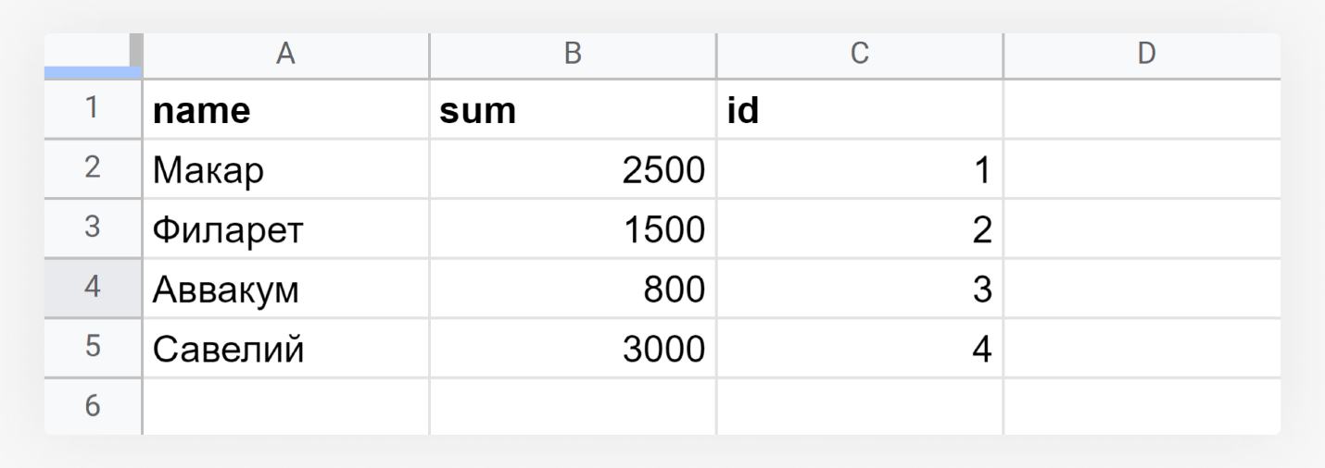
На языке SQL мы ей говорим: «Выбери те имена и суммы, где сумма больше 2000»
Полученный результат — новая таблица, в которой собраны только нужные нам данные:
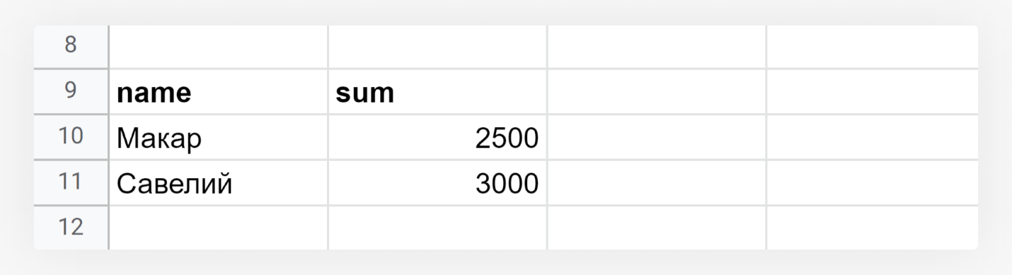
Принцип работы похож на фильтр, только исходные данные при этом остаются неизменными: вы получаете свою копию и можете спокойно делать с ней всё что угодно, ведь знаете, что исходники не пострадают.
Осталось только разобраться с тем, как именно формулировать запрос. В нашем примере SQL-запрос будет выглядеть так:
SELECT A, B WHERE B > 2000

Буквальный перевод:
ВЫБЕРИ (данные из столбцов) А, В ГДЕ (данные из столбца) В БОЛЬШЕ 2000

А что насчёт Google Таблиц?

Для формулирования SQL-запросов есть специальная функция — QUERY.

Она состоит из двух аргументов:
- диапазон данных, к которым будет обращаться запрос;
- сам запрос на языке SQL.
Запрос из примера выше будет выглядеть так:
=QUERY(A1:C5;"select A, B where B > 2000")

Обратим внимание на одну особенность. В обычных формулах, например SUM, можно писать названия столбцов строчными буквами. Аргумент A:A можно записать как а:a — ошибки не будет. С SQL-запросами такое не пройдёт: названия столбцов нужно писать только заглавными буквами.

Теперь воспользуйтесь этими знаниями для нужд вашего кудрявого салона.

Представьте, что вам пишет подруга и делится проблемой: расходы превышают доходы, и ей кажется, что нужно сократить фонд оплаты труда. Её предложение вам кажется абсурдным, и вы хотите дать ей обоснованный ответ. Но поскольку вы не знаете нюансов, нужно попросить менеджеров провести нужные расчёты по своим направлениям. Чтобы менеджерам было проще, вам нужно разделить выгрузку зарплат на две: одну с зарплатами административного персонала, другую — с зарплатами мастеров.

🛠️ Задание 3
Составьте две отдельных таблицы с зарплатами из импортированной бухгалтерской ведомости.
- Создайте в вашем рабочем файле два новых листа.
- На одном листе с помощью формулы QUERY выведите данные административных сотрудников, на другом — парикмахеров. В таблице должны быть только фамилии, имена, суммы и месяцы.
*В SQL-запросах текстовые переменные пишутся в одинарных кавычках (вот таких: 'текстовая переменная'), а не двойных.

Из скольких строк (вместе с заголовком) состоит таблица с зарплатами парикмахеров?
- 152
- 216
- 301
- 377

Верный ответ: 2 - Верно!

Формулы для самопроверки

Для административных сотрудников:
=QUERY(Import!A:F;"SELECT A,B,C,E WHERE F = 'Администрация'")

Для парикмахеров:
=QUERY(Import!A:F;"SELECT A,B,C,E WHERE F = 'Парикмахер'")

Ещё одна особенность SQL-запросов — они могут содержать несколько критериев для вывода данных. Если оба критерия обязательные, их нужно перечислить через союз AND, если вариативные — через OR.

Что-то напоминает…

Верно! Это уже знакомые вам логические союзы. Например, для той же таблицы можно создать такой запрос:

=QUERY(A1:C5;"select A, B where B > 2000 and A = 'Макар'")

Сколько строк выдаст такой запрос?
- 0
- 1
- 2
- 3

Верный ответ: 2) - Такой конкретный запрос лишён смысла: возвращает всего одно значение. Но с большим объёмом данных это работает прекрасно.

Менеджеры направлений получили данные по своим сотрудникам, но говорят, что данных слишком много: лучше посмотреть зарплаты только за второй квартал. Вы как заботливый руководитель решили им помочь. А заодно подумали, что надо всех сотрудников отправить на курсы по Excel и Google Таблицам.

🛠️ Задание 4
Перепишите формулы QUERY так, чтобы они показывали только выплаты за второй квартал.
Напоминаем, что второй квартал — это период с 4-го по 6-й месяц включительно.

Проверить

Должны были получиться следующие формулы:

=QUERY(Import!A:F;"SELECT A,B,C,E WHERE F = 'Администрация' AND E>3 AND E<7")

=QUERY(Import!A:F;"SELECT A,B,C,E WHERE F = 'Парикмахер' AND E>3 AND E<7")

Всё то же самое вы могли бы сделать и через обычные фильтры. Но фильтры вы бы применяли к исходным данным. С QUERY исходники остаются в целости и сохранности, и довольные менеджеры работают каждый со своей копией.

Кстати, менеджеры жалуются, что в таблицах не получается редактировать данные. Что вы им посоветуете?
- Найти и заменить
- Разделить текст на столбцы
- Удалить повторы
- Специальная вставка

Верный ответ: 4 - Эта универсальная функция всегда поможет.


Памятку с основными формулами курса можно взять здесь (файл “Памятка по Google Таблицам и Excel”). Мы специально не сделали PDF-файл, чтобы вы могли кастомизировать шпаргалку под себя: удалить лишнее и добавить необходимое.

